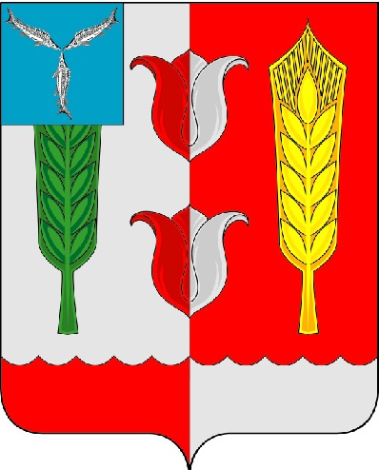

АДМИНИСТРАЦИЯ
РУКОПОЛЬСКОГО МУНИЦИПАЛЬНОГО ОБРАЗОВАНИЯ

КРАСНОПАРТИЗАНСКОГО МУНИЦИПАЛЬНОГО РАЙОНА
САРАТОВСКОЙ ОБЛАСТИ

ПОСТАНОВЛЕНИЕ
14 ноября 2022 г. №86
О внесении изменений и дополнений в постановление администрации Рукопольского муниципального образования от 22 января 2021года №9 «Об утверждении муниципальной программы «Содержание внутрипоселковых дорог в Рукопольском муниципальном образовании Краснопартизанского муниципального района Саратовской области на 2021-2023 годы»»

В соответствии со ст. 179 Бюджетного кодекса Российской Федерации, федеральными законами от 6 октября 2003 года №131-ФЗ «Об общих принципах организации местного самоуправления в Российской Федерации», от 08 ноября 2007года №257-ФЗ «Об автомобильных дорогах и о дорожной деятельности в Российской Федерации и о внесении изменений в отдельные законодательные акты Российской Федерации», руководствуясь Уставом Рукопольского муниципального образования и в целях развития и совершенствования сети автомобильных дорог местного значения на территории Рукопольского муниципального образования Краснопартизанского муниципального района Саратовской области, администрация Рукопольского муниципального образования ПОСТАНОВЛЯЕТ:
1.1) в паспорте Программы позицию «Объемы и источники финансирования Программы» изложить в следующей редакции:

Объемы и источники финансирования Программы | -общий объем финансирования Программы составляет:  в 2021-2023 годах – 15724,00 тыс.рублей  Объем финансирования по годам:  2021год – 1808,00тыс.рублей;  За счет иных межбюджетных трансфертов, передоставляемых из бюджета Краснопартизанского муниципального района в бюджет Рукопольского муниципального образования-1808,00 тыс.рублей;  2022 год – 6459,20тыс.рублей;  средства областного бюджета- 6459,20 тыс. рублей;  2023 год – 7456,80 тыс.рублей.  средства областного бюджета-7456,80 тыс.рублей.
1.2) в разделе 3 "Система программных мероприятий, ресурсное обеспечение, перечень мероприятий с разбивкой по годам" объемы финансирования Программы изложить в следующей редакции:

"Объемы финансирования Программы.
Таблица № 2
№  п/п | наименование направлений  использования средств Программы | Сроки исполнения (тыс.руб.)
№  п/п | наименование направлений  использования средств Программы | 2021г | 2022г | 2023г | Итого(тыс.руб.)
1. | Содержание внутрипоселковых дорог всего: | 1808,00 | 6459,2 | 7456,8 | 15724,00

1.3) раздел 7 " Перечень программных мероприятий" изложить в следующей редакции:
тыс.руб
№ | Наименование  мероприятия | Ответственная организация | Срок  реализации | Источник  финансирования | 2021г | 2022г | 2023г
1 | " Содержание дорог общего пользования местного значения в зимних условиях:  Очистка дорог от снега, и наледи, посыпка песчано-соляной смесью, круглосуточное дежурство, патрулирование дорог, очистка от снега дорожных знаков и другое | Администрация Рукопольского муниципального образования | 2021-203г.г | Бюджет  Рукопольского муниципального образования (дорожные фонды) | 448,40 | 1700,00 | 1000,00
2 | «Содержание и благоустройство автомобильных дорог общего пользования местного значения и сооружений на них:  Профилировка обочин и покос травы на них. Очистка и окраска технических средств организации дорожного движения, ямочный ремонт, устройство выравнивающего слоя, уборка мусора, профилирование грунтовых дорог, установка и замена дорожных знаков и другое» | Администрация Рукопольского муниципального образования | 2021-2023г.г | Бюджет  Рукопольского муниципального образования (дорожные фонды) | 1359,60 | 3899,00 | 5956,80
3 | «Оформление и паспортизация автомобильных дорог» | Администрация Рукопольского муниципального образования | 2021-2023г.г | Бюджет  Рукопольского муниципального образования (дорожные фонды) | 0,00 | 500,00 | 100,00
4 | «Строительный контроль за выполнением работ по ремонту автомобильных дорог местного значения» | Администрация Рукопольского муниципального образования | 2021-2023г.г | Бюджет  Рукопольского муниципального образования (дорожные фонды) | 0,00 | 260,20 | 200,00
5 | «Разработка сметной документации, экспертиза» | Администрация Рукопольского муниципального образования | 2021-2023г.г | Бюджет  Рукопольского муниципального образования (дорожные фонды) | 0,00 | 100,00 | 200,00
 | ИТОГО, рублей |  |  |  | 1807994,00 | 6459200,00 | 7456800,00

2. Настоящее постановление вступает в силу со дня официального опубликования (обнародования).
3. Контроль за исполнением настоящего постановления оставляю за собой.

Заместитель главы
администрации Рукопольского
муниципального образования С.В.Коростылева

